莆田学院毕业设计开题报告
学生姓名 | ________ | 专业 | 物联网工程 | 学号 | ____________
设计题目 | 基于STM32的手冲咖啡温控与定量注水及萃取管理系统设计与实现
一、拟采取的设计方案及可行性分析（包括主要设计方法和手段，已有的主要设备、软件、资料等说明）
1、选题的目的和意义
手冲咖啡的冲煮过程涉及水温、注水流量、注水量、咖啡粉质量和时间等参数。已有研究表明，讨论冲煮温度对感官品质的作用时，还需要同时考虑饮料浓度与萃取率，不能将单一温度参数直接等同于咖啡品质^{[1]}。面向咖啡爱好者和小型咖啡馆，本课题不以自动判定口感为目标，而是通过多参数测量、闭环调节和过程记录，降低人工操作差异，为配方对比和重复冲煮提供可量化的依据。
在由温控壶、电子秤和计时工具组成的分散式手冲流程中，操作者需要自行协调温度、流量、粉水比及分段注水时间，过程记录也往往依赖人工。仅控制水温难以同步约束注水流量和总注水量；仅保存配方数值，也难以反映实际执行过程中的变化。因此，本课题针对参数协同不足、配方执行重复性不足、数据分散以及异常不易及时识别等问题，提出温控、定量注水与过程管理相结合的设计方案。
系统以STM32为核心，将温度PID、流量PID、称重反馈定量控制、过程记录、云端配方和微信小程序整合起来。异常检测采用本地规则保护、分阶段残差、MAD/分位数阈值和EWMA。课题贯通传感器应用、嵌入式控制、无线通信和数据管理，体现物联网三层架构；控制性能和异常效果均以实际测试为依据。
2、研究的基本内容，拟解决的主要问题
研究内容包括硬件电路与样机制作、STM32嵌入式程序、两路PID与称重定量控制、云端服务及微信小程序。系统拟实现以下功能：
①水温闭环：利用DS18B20采集水温，采用PID算法调节加热输出，并通过NTC记录环境温度，分析环境变化与控温误差的关系；是否加入补偿项由标定结果决定。
②流量闭环：采集经适配和标定的流量信号，采用PID跟踪阶段目标流量，通过可调速泵或经验证的调流机构调节出水。YF-S201与普通电磁阀作为候选器件，需先验证小流量测量和调节能力；不适配时，经导师确认后调整选型。
③粉水比与称重反馈定量控制：利用HX711及称重传感器分阶段测量粉重和注水增重，根据配方计算目标注水质量。接近目标时降低流量给定，到达补偿关断点后停止出水；称重控制采用终点与分段规则，不设置第三个PID回路。
④配方与流程管理：保存目标水温、粉水比、阶段注水量、流量和时间等参数，支持预热、闷蒸、分段注水、等待滴滤及完成提醒。
⑤过程记录与配方重复执行：记录水温、流量和重量随时间变化的曲线，关联保存目标值、实际值及执行状态；重复执行保存的阶段水温、流量、注水质量和等待时间，并比较各次运行结果。研究范围为分段配方执行与过程追溯，不包括历史曲线逐点跟踪或物理数字孪生建模。
⑥本地操作：通过OLED显示水温、流量、重量、计时和工作状态，利用触摸按键及电位器设置参数，通过蜂鸣器完成提示和告警。
⑦云端配方与档案：同步配方、冲煮记录和异常事件，建立用户萃取档案，支持15～30天日期范围内的历史查询。展示数据区分实测记录和明确标识的测试数据，实际连续采集时长按导师确认的验收要求安排。
⑧微信小程序：实现实时数据显示、设备状态查看、配方编辑、远程启停及历史曲线对比，分别展示温度、流量和重量的变化。
⑨异常处理：以阶段规则、分阶段残差、MAD/分位数阈值、EWMA、持续时间/迟滞和参数一致性检查识别已定义的温度、流量及称重异常，保存事件并展示可能原因。本地保护独立执行。
⑩离线运行与安全管理：使用RTC和Flash保存时间、配方与必要的过程数据；断网时，本地状态机、闭环控制和规则保护继续运行，网络恢复后补传记录。超温或关键测量失效时进入故障态，按故障类型切断加热、出水或两者，并要求本地确认后复位。
拟解决的主要问题是：温度PID、流量PID与称重终止如何通过状态机协调；低流量传感器和调流机构是否适配；如何处理关断余水并区分注水量与成品液重；如何在断网时保证本地控制；如何区分正常预热、闷蒸和停水与真正异常。
本课题拟形成的工程设计创新点及其验证方式如下。
本课题的创新点
本课题拟围绕手冲咖啡的阶段化执行提出以下工程设计创新点，重点是控制、记录与异常处理的协同组织，而非提出新的PID或统计检测算法。其有效性将在样机测试中评价，当前不作为已实现的性能结论。
①双PID与称重终止的阶段协同控制。以冲煮状态机统一调度温度PID、流量PID和称重反馈定量控制：温度与流量分别跟踪阶段给定，累计注水质量接近目标时降低流量给定，并在补偿关断点停止出水。该设计把过程调节与终点约束纳入同一阶段流程，避免将称重误写为第三个PID回路。拟通过终点减流及余水补偿启用前后的对比，评价最终注水质量偏差和同配方重复性。
②分段配方与实际执行记录的关联追溯。将配方版本、阶段目标、水温、流量、注水质量及执行状态按会话和阶段关联保存，使历史记录不仅展示变化曲线，还能对应到当次采用的配方及执行阶段。重复冲煮按保存的阶段参数执行，并比较目标与实际值的偏差。拟通过同配方重复试验以及断网补传测试，检查记录完整性、版本对应关系和重复执行偏差；不将其扩展为历史曲线逐点跟踪或物理数字孪生。
③阶段化统计检测与本地安全保护的分层组织。利用状态机阶段标签限定残差检测窗口，在有效窗口内采用MAD/分位数阈值与EWMA，并结合过渡屏蔽、持续时间和恢复迟滞，区分正常预热、停水与异常偏离。设备端规则保护独立运行，云端负责统计分析和事件追溯。拟在独立于标定的数据上，对比统一阈值与阶段化检测的事件检出率、误报次数及在线检出延迟；断网后分析单列为离线复核，不计作实时告警，也不据统计异常直接认定故障根因。
3、研究思路、步骤、方法和措施
首先查阅咖啡冲煮参数、PID控制、STM32外设及异常处理资料^{[1-3,6-7]}，建立“应用问题—系统需求—功能—实现模块—验证方法”的对应关系。需求、功能与模块的映射见图1，总体架构见图2。研究按传感器与执行器适配、本地控制、联网管理和实测评价逐步开展，异常检测采用阶段规则、MAD与EWMA。
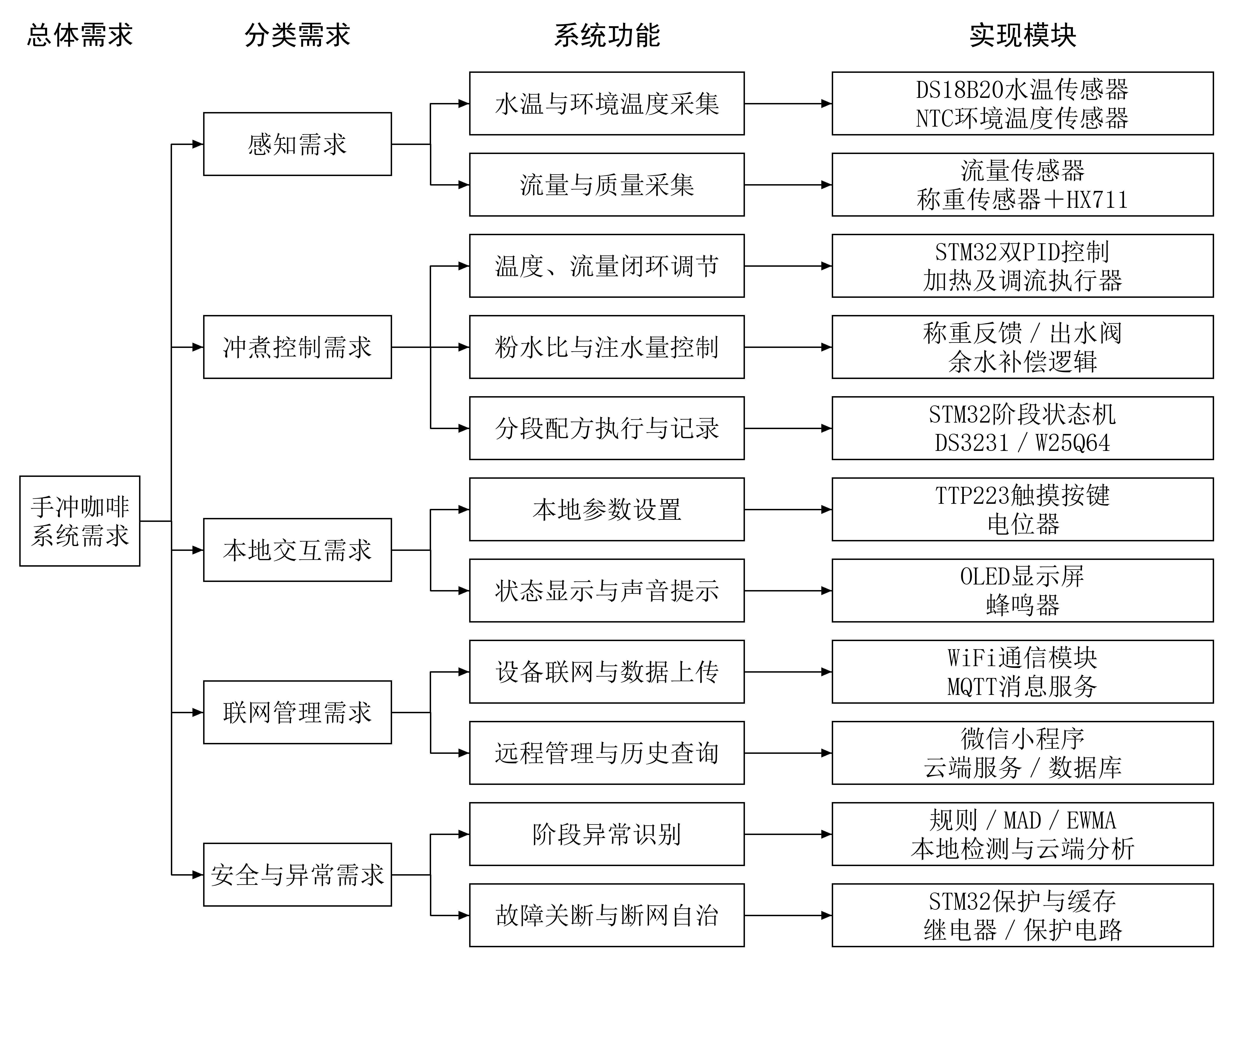
图1 需求—功能—模块图
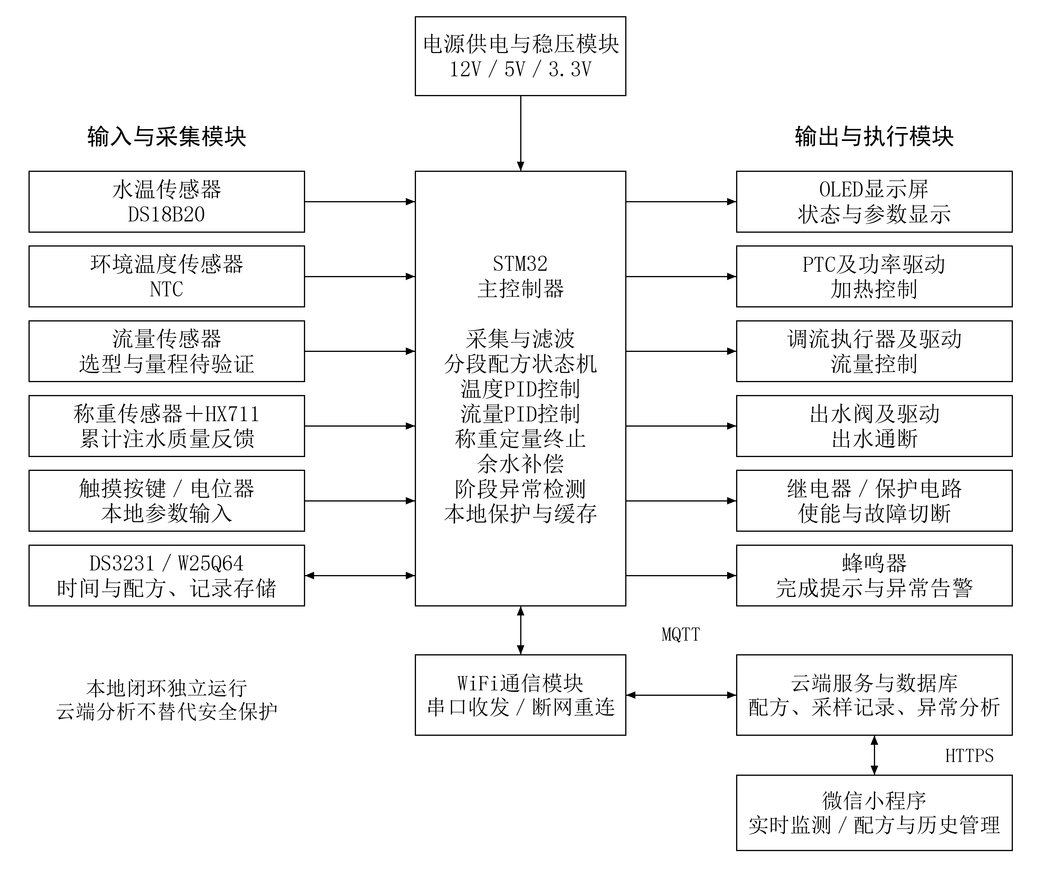
图2 系统总体架构图
（1）系统架构与硬件组成
系统按感知与控制层、网络层和应用层组织，如图2所示。感知与控制层以STM32为核心，完成温度、流量和重量采集，两路PID、称重终止与本地保护；网络层通过WiFi及MQTT传输遥测、命令和确认消息；应用层由云端服务、数据库和微信小程序组成，通过HTTPS提供配方管理、历史查询和可视化接口。实时闭环与安全联锁均在设备端运行，云端不承担周期性PID运算。STM32型号根据接口、存储空间和程序规模确定，STM32F103系列资料作为选型参考^{[3]}。
依据导师要求，硬件应覆盖不少于13个功能模块（STM32与WiFi除外），其中高级模块不少于4个，具体认定口径须由导师确认。原始清单的15项作为候选方案，不能直接等同于已满足模块数量或高级模块要求。最终清单需结合功能必要性、器件适配结果和导师认定核定；流量调节执行器的新增或替换须先验证并确认。候选模块用途如下：
①DS18B20：水温采集；②YF-S201：待验证的流量脉冲采集；③称重传感器与HX711：粉重、注水增重及分阶段成品液重测量；④12V微型电磁阀：出水通断及定量终止，不默认具备连续调流能力；⑤12V PTC：待验证功率、升温能力与安装条件的加热模块。
⑥0.96寸OLED：本地状态显示；⑦TTP223触摸按键×4：模式选择及参数设置；⑧DS3231 RTC：时间与记录授时；⑨W25Q64 Flash：配方与离线数据存储；⑩有源蜂鸣器：完成提醒及异常告警。
⑪NTC热敏电阻：环境温度检测及补偿评估；⑫5V继电器×2：加热与执行器的运行使能和故障切断，不用于高频PWM功率调节；⑬电位器：手动参数调节；⑭TP4056：逻辑备用电池充电管理候选；⑮AMS1117-3.3V：逻辑电路稳压候选。上述器件仍需配套匹配的主电源、驱动、续流与保护电路。
样机拟采用洞洞板自行焊接，完成供电、传感器接口及执行器驱动等配套电路，形成可展示个人制作过程的实物。外观围绕加热、注水和称重结构设计，采用纸板结构样件或3D打印外壳，分隔水路、电源和控制电路，并预留检修及散热位置。
（2）两路PID与称重反馈定量控制
温度环以目标水温与实测水温的偏差为输入，采用离散PID计算加热输出^{[2]}。拟采用的位置式表达式如下，程序中还需配置输出限幅、积分抗饱和及测量滤波。功率调节方式依据加热器和驱动能力确定，机械继电器仅承担低频通断或安全切断。
$$uₖ = Kₚeₖ + KᵢTₛ∑ⱼ₌₀ᵏeⱼ + K𝒹(eₖ − eₖ₋₁)/Tₛ$$
其中，eₖ为第k次采样的温度偏差，uₖ为限幅前的加热控制量，Tₛ为采样周期，Kₚ、Kᵢ与K𝒹分别为比例、积分和微分系数；采样周期与参数根据响应试验确定。
流量环根据标定系数获得实测流量，采用离散PID与阶段目标比较后调节适配的执行器。优先验证可调速泵或其他可调流机构；若使用开关阀时间调制，必须验证测量窗口、动作频率、响应和寿命，不等同于比例阀。停水或测量无效时冻结/复位控制状态，避免无效误差持续积分。
称重定量控制采用终点与分段规则，不设置重量PID外环。状态机根据阶段累计注水目标与实测增重，在接近目标时降低流量给定，到达提前关断补偿点后关闭出水。温度就绪条件控制注水许可，流量PID跟踪阶段给定，称重反馈决定阶段结束。先分别整定两路PID，再验证关断余水补偿与同配方重复性。
明确称重口径：设咖啡粉质量为mₚ，目标粉水比为1:r，则目标注水质量为m*＝r·mₚ。将滤杯与接液杯整体置于秤台，并在加入咖啡粉后去皮，冲煮增重主要用于反馈累计加水质量，而非成品液重；滴滤完成后移除滤杯，单独称量接液杯并扣除杯重，得到成品液重。单通道称重按阶段进行，控制称量边界、管路拉力与滴漏等误差；流量积分换算的水量仅用于交叉校验。
（3）嵌入式软件、云端与小程序
STM32软件拟使用C语言，以定时任务组织采集、两路PID、称重终止、状态机、显示、存储和通信。状态机包括待机、参数确认、预热、闷蒸、分段注水、滴滤等待、完成及故障。配方保存阶段参数和版本号；记录统一采用时间戳、设备编号、会话编号和阶段编号，避免重复计入或调用错误配方。
WiFi通信采用遥测与命令分离的消息结构；远程命令附带命令编号、有效期和设备响应，避免重复或过期命令再次启动。小程序远程启动前要求设备处于已完成本地准备确认的可启动状态，设备端再次检查关键传感器、温度和故障状态，不能将联网等同于允许无人看护加热。断网时维持本地控制与缓存，重新连接后补传，不补执行过期启动命令。
云端拟使用Python构建接口和数据处理服务，通过数据库存储设备、用户、配方、过程采样及异常事件。微信小程序提供实时监控、配方管理、历史档案和异常记录页面，实时曲线与历史曲线分别组织，支持按日期、配方或单次过程查询，并区分下发目标与设备实际反馈。
（4）规则与稳健统计异常处理
异常处理分为本地安全保护与阶段化统计检测。设备端依据超温、关键测量失效和阶段超时等规则执行联锁；云端在接收阶段标签、设定值和实测值后，开展残差统计检测与事件管理。统计结果用于提示偏离及可能原因，不作为故障概率、确定根因或本地安全联锁的替代。中位数绝对偏差（MAD）用于描述残差的稳健离散尺度^{[6]}，指数加权移动平均（EWMA）用于监测持续的小幅偏离^{[7]}。
阶段残差分别由温度偏差、流量偏差和累计注水质量偏差构成。预热阶段不沿用稳态温度阈值；等待滴滤与正常停水阶段不判定“有流量给定但无出水”，流量检测仅在有效注水窗口内启用。阶段切换设置过渡屏蔽时间，并冻结或重置EWMA统计量。正常标定数据按阶段建立残差中位数与MAD，其中MAD＝median(|eᵢ−median(e)|)，eᵢ为阶段残差样本；样本不足或MAD接近零时，采用经标定的尺度下限或经验分位数阈值，避免噪声放大。
对中心化残差xₖ，采用zₖ＝λxₖ＋(1−λ)zₖ₋₁进行EWMA更新，其中0＜λ≤1。阈值、λ、持续时间和恢复迟滞通过独立标定数据确定，再在未参与标定的正常及安全模拟异常记录上评价；参数不写成未经试验确认的固定性能保证。事件记录保存阶段、触发规则、偏差幅度、持续时间与恢复状态。断网期间由本地规则保护设备，补传后的统计分析单独计入离线复核，不作为实时告警结果。
4、关键问题及拟采取的解决措施
①传感器适配与测量精度：DS18B20在−10～85℃范围内标称精度为±0.5℃，该精度不能直接外推至所有冲煮温度^{[4]}。拟在实际使用温区对安装后的探头进行多点比对，评估封装滞后与测温位置差异。YF-S201资料给出的工作流量为1～30 L/min^{[5]}，可能不适配手冲的小流量工况，需先验证低流量标定结果与脉冲稳定性，并核对实物耐温、材质及食品接触适用性；不满足要求时，经导师确认后调整选型。
②加热与电源约束：依据水量、PTC实际功率和热损耗估计预热时间并实测，确保12V主电源能够承担加热与阀门负载；5V和3.3V逻辑支路按功耗配置。TP4056与AMS1117不作为12V加热负载的升压或大功率供电方案，备用电池仅考虑逻辑维护与数据保存，并需匹配保护、切换及供电电路。
③称重与执行延迟：通过去皮、标准砝码标定、稳定底座及滤波降低称重噪声；测试阀门关闭延迟和管路余水，在终点控制中设置减速区与提前关断补偿。粉水比按实际注水质量计算，成品液重独立记录，避免混淆两种指标。
④通信与数据一致性：采用本地状态机、Flash缓存、命令确认和时间戳同步，测试断网、重连和重复命令情形；实时采样与通信解耦，避免网络延迟影响控制周期。
⑤异常与用水用电安全：本地规则保护与云端统计分析分开验证，以阶段窗口、持续判定和恢复迟滞控制误报。异常试验采用信号模拟、限功率或冷水工况，不通过真实干烧制造故障。温度传感器不能直接替代缺水检测，故需评估独立过温切断和必要的缺水联锁方案；完成电源防护、线缆固定、防溅水及散热检查后，方可开展热水联调。
5、可行性分析与测试方案
技术可行性方面，STM32承担采集、两路PID、称重终止及保护，WiFi承担传输，服务器承担记录与事件分析。PID有公开方法资料^{[2]}；异常检测采用阶段规则、MAD与EWMA。小流量测量、加热能力、调流响应、供电及称重结构须经前期实验验证，不能由模块清单推断性能达标。
软件与资料方面，已具备需求整理稿、导师要求和两份开题格式参考，可查阅器件、控制与开源资料。拟使用STM32开发工具、Python后台、微信开发者工具和数据库。器件、执行器、电源、焊接与校准工具按方案准备，不将未确认设备写成已全部具备。
实施采用“单模块适配—本地控制—网络与配方—重复测试”的路线。先验证传感器、驱动和水路，再开展本地闭环与保护测试，随后联调网络服务及小程序。样机自行焊接与调试，保留制作照片、标定数据和测试记录；研究进度以学院节点与实验完成情况为准。
测试拟使用参考温度计、计时工具与标准砝码，先完成传感器及执行器标定，再开展分阶段注水和完整冲煮。固定滤杯、咖啡粉质量及研磨条件，同一配方进行不少于5次重复试验，报告温度稳态偏差、超调与稳定时间，阶段流量偏差与响应时间，以及最终注水质量偏差和重复试验标准差。统计检测使用独立于标定的数据，按事件报告检出率、正常运行每小时误报次数及在线检出延迟，并区分漏检与断网后复核。另测试重复命令、过期命令与断网恢复，记录采样周期、工况、参数版本和原始数据。验收阈值在前期验证后与导师确认；试验重复性不等同于口感一致性。
预期形成可演示的手冲咖啡控制样机、连接图、固件、后台与小程序、配方和历史记录、规则保护及异常检测测试报告，提交论文与归档材料。
6、课题研究进度安排
以下为开题通过后的相对教学周安排，具体时间节点以学院正式通知为准。方案确认、硬件制作、控制联调、联网管理和试验评价分阶段推进，并预留论文修改及整改时间。
第1—2周：完成资料检索、需求分析、总体方案和传感器及执行器适配验证，确认关键测量口径、供电方案与测试指标。
第3—4周：完成硬件电路设计、洞洞板焊接、结构初样、单模块测试以及温度、流量和称重标定。
第5—7周：实现状态机、温度PID、流量PID和称重终止，整定参数、余水补偿、基本保护与本地配方，整理测试记录。
第8—10周：完成WiFi通信、云端接口与数据库、微信小程序及历史曲线展示，进行断网缓存和远程命令测试。
第11—12周：完成阶段基线、MAD/EWMA参数标定、安全异常模拟与同配方重复运行测试。
第13—14周：完成系统联调、外观完善和综合测试，形成结果分析与论文初稿，并按导师反馈整改。
第15—16周：完成论文定稿、材料审核、答辩演示准备和代码、数据及实物资料归档。
7、主要参考文献
[1] BATALI M E, RISTENPART W D, GUINARD J X. Brew temperature, at fixed brew strength and extraction, has little impact on the sensory profile of drip brew coffee[J]. Scientific Reports, 2020, 10: 16450. DOI:10.1038/s41598-020-73341-4.
[2] ÅSTRÖM K J, HÄGGLUND T. PID Controllers: Theory, Design, and Tuning[M]. 2nd ed. Research Triangle Park: Instrument Society of America, 1995.
[3] STMICROELECTRONICS. STM32F103x8/STM32F103xB: Medium-density performance line Arm-based 32-bit MCU[EB/OL]. [2026-10-10]. https://www.st.com/resource/en/datasheet/stm32f103c8.pdf.
[4] ANALOG DEVICES. DS18B20: Programmable Resolution 1-Wire Digital Thermometer[EB/OL]. [2026-10-10]. https://www.analog.com/media/en/technical-documentation/data-sheets/DS18B20.pdf.
[5] SEEED STUDIO. Water Flow Sensor[EB/OL]. [2026-10-10]. https://wiki.seeedstudio.com/Water-Flow-Sensor.
[6] NATIONAL INSTITUTE OF STANDARDS AND TECHNOLOGY. Measures of Scale[EB/OL]. [2026-10-10]. https://www.itl.nist.gov/div898/handbook/eda/section3/eda356.htm.
[7] NATIONAL INSTITUTE OF STANDARDS AND TECHNOLOGY. EWMA Control Charts[EB/OL]. [2026-10-10]. https://www.itl.nist.gov/div898/handbook/pmc/section3/pmc324.htm.
二、指导教师意见

指导教师签名：________________
_______年_____月_____日

